PEMERINTAH KABUPATEN BERAU
DINAS KOPERASI, PERINDUSTRIAN DAN PERDAGANGAN
BIDANG UMKM
Jl. Dr. Murjani I Telp. (0554) 21026, Fax (0554) 2027784 Tanjung Redeb – Berau Kode Pos 77311

- Standar Pelayanan Fasilitasi Surat Izin Usaha / Nomor Induk Berusaha (NIB)
- Proses Penyampaian Pelayanan (Services Delivery)

No. | Komponen | Uraian
1. | Persyaratan | 1. Sudah memiliki Usaha  2. KTP  3. No. WA  4. Email  5. NPWP (Opsional)
2. | Sistem, Mekanisme dan Prosedur | Alur Pelayanan Fasilitasi Nomor Induk Berusaha (NIB) bagi UMKM  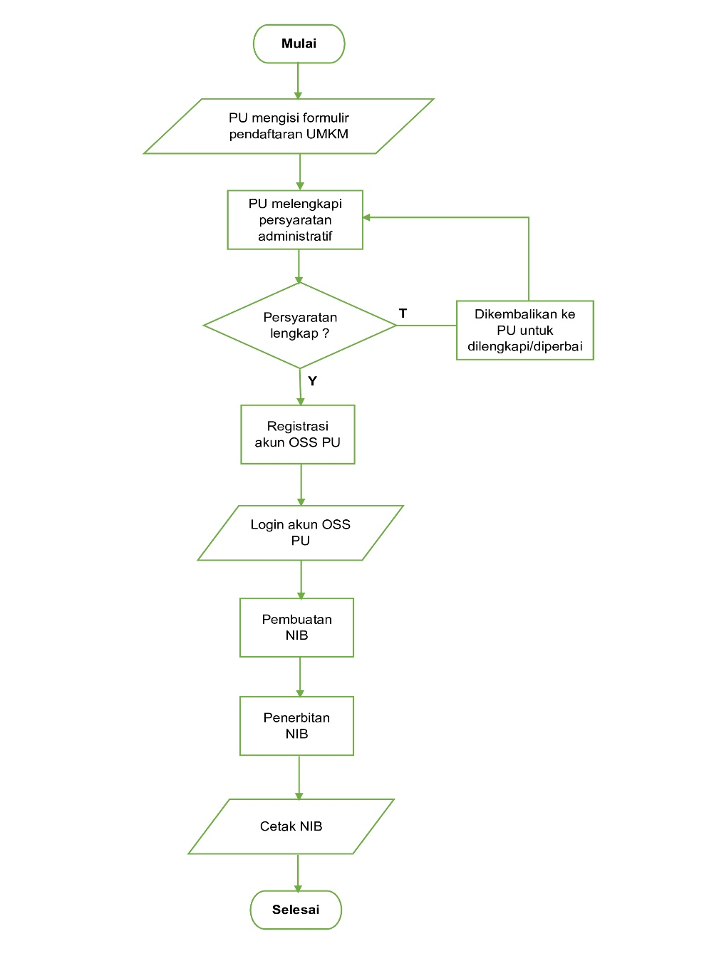
3. | Jangka Waktu Pelayanan | 1 (satu) hari kerja
4. | Biaya/Tarif | Gratis
5. | Produk Pelayanan | Sertifikat Nomor Induk Berusaha
6. | Penanganan pengaduan, saran dan masukan | Email: koperasiumkmkabberau@gmail.com  SKM: bit.ly/skmdiskoperindag

- Proses Pengelolaan Pelayanan di Internal Organisasi (Manufacturing)

No. | Komponen | Uraian
1. | Dasar Hukum | - Pasal 5 ayat (2) Undang – Undang Dasar Negara Republik Indonesia Tahun 1945;  - Undang-Undang RI No. 23 Tahun 2014 tentang Pemerintahan Daerah  - Undang – Undang Nomor 20 Tahun 2008 tentang Usaha Mikro, Kecil, dan Menengah  - Undang – Undang No. 11 Tahun 2020 tentang Cipta Kerja  - Undang – Undang Nomor 6 Tahun 2023 tentang Cipta Kerja  - PP No. 24 Tahun 2018 tentang Pelayanan Perizinan Berusaha Terintegrasi Secara Elektronik  - PP No. 7 Tahun 2021 tentang Kemudahan, Perlindungan, dan Pemberdayaan Koperasi dan Usaha Mikro, Kecil, dan Menengah  - PP No. 5 Tahun 2021 tentang Penyelenggaraan Perizinan Berusaha Berbasis Risiko
2. | Sarana dan prasarana | - Meja  - Kursi  - Laptop  - Jaringan Internet  - Kertas HVS  - Pulpen
3. | Jangka Waktu Pelayanan | 1 (satu) hari kerja
4. | Kompetensi pelaksana | - Memiliki SK Pegawai ASN  - Memiliki SK Pendamping UMKM
5. | Pengawasan Internal | Kepala Bidang Koperasi dan UMKM
6. | Jumlah Pelaksana | Teknis 5 Orang
7. | Jaminan pelayanan | - Pelayanan diberikan sesuai dengan SOP yang telah ditetapkan  - Pelayanan diberikan secara transparan
8. | Jaminan keselamatan dan kemanan pelayanan | - Jaminan keamanan dari kebocoran data
9. | Evaluasi kinerja pelaksana | Evaluasi minimal dilakukan 1 (satu) tahun sekali untuk dilakukan perbaikan dan peningkatan pelayanan yang dimungkinkan

- Standar Pelayanan Fasilitasi Sertifikasi Halal Self Declare
- Proses Penyampaian Pelayanan (Services Delivery)

No. | Komponen | Uraian
1. | Persyaratan | 1. Sudah memiliki Usaha  2. Produk memenuhi syarat dan ketentuan Self Declare  3. NIB  4. KTP  5. No. WA  6. Email  7. Daftar Produk  8. Bahan Produk lengkap dengan merk  9. Proses Pembuatan
2. | Sistem, Mekanisme dan Prosedur | Alur Pelayanan Fasilitasi Sertifikasi Halal Self Declare bagi UMKM  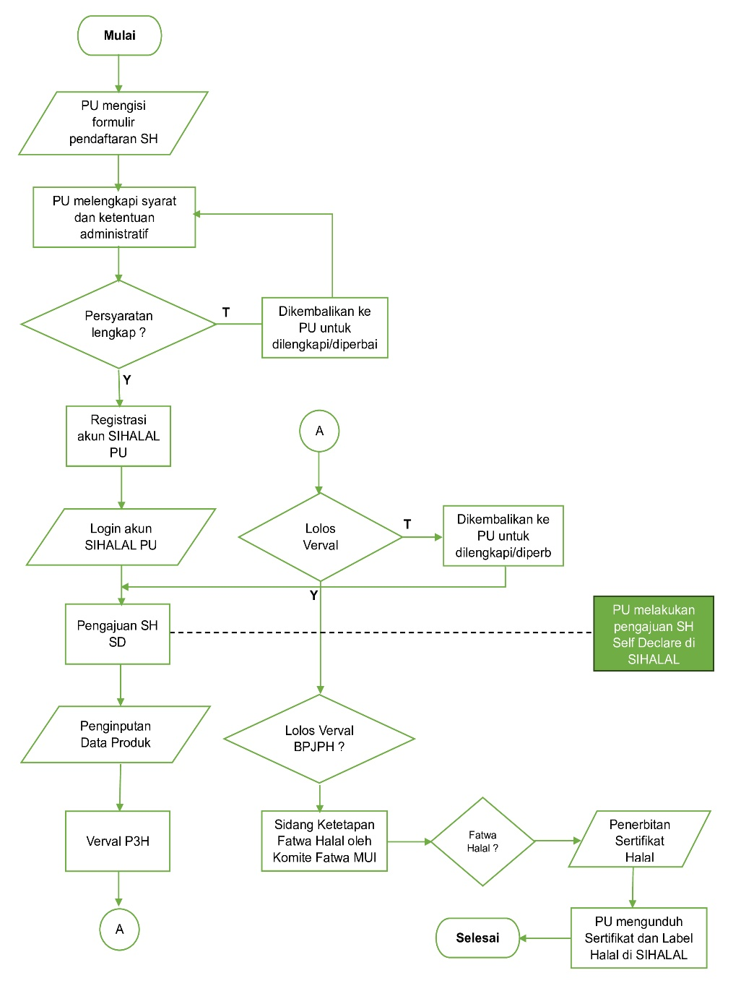
3. | Jangka Waktu Pelayanan | - Pendampingan PPH (10 hari kerja)  - Verifikasi dan Validasi oleh BPJPH (1 hari kerja)  - Sidang Komite Fatwa MUI (1 hari kerja)  - Total waktu pelayan 12 hari kerja (bisa lebih tergantung seberapa banyak antrian pelayanan)
4. | Biaya/Tarif | Gratis
5. | Produk Pelayanan | Sertifikat Halal dan Label Halal
6. | Penanganan pengaduan, saran dan masukan | Email: koperasiumkmkabberau@gmail.com  SKM: bit.ly/skmdiskoperindag

- Proses Pengelolaan Pelayanan di Internal Organisasi (Manufacturing)

No. | Komponen | Uraian
1. | Dasar Hukum | - Pasal 5 ayat (2) Undang – Undang Dasar Negara Republik Indonesia Tahun 1945  - Undang-Undang RI No. 23 Tahun 2014 tentang Pemerintahan Daerah  - Undang – Undang Nomor 20 Tahun 2008 tentang Usaha Mikro, Kecil, dan Menengah  - Undang – Undang No. 11 Tahun 2020 tentang Cipta Kerja  - Undang – Undang Nomor 6 Tahun 2023 tentang Cipta Kerja  - UU No. 33 Tahun 2014 tentang Jaminan Produk Halal  - PP No. 39 Tahun 2021 tentang Penyelenggaraan Bidang Jaminan Produk Halal  - PP No. 7 Tahun 2021 tentang Kemudahan, Perlindungan, dan Pemberdayaan Koperasi dan Usaha Mikro, Kecil, dan Menengah  - PP No. 42 Tahun 2024 tentang Pelaksanaan Penahapan Kewajiban Sertifikasi Halal  - 10. Keputusan Kepala BPJPH RI No. 146 Tahun 2025 tentang Juknis Layanan Sertifikasi Halal bagi Pelaku Usaha Mikro dan Kecil yg didasarkan atas Pernyataan Halal Pelaku Usaha Mikro dan Kecil
2. | Sarana dan prasarana | - Meja  - Kursi  - Laptop  - Jaringan Internet  - Kertas HVS  - Pulpen
3. | Jangka Waktu Pelayanan | 12 (dua belas) hari kerja
4. | Kompetensi pelaksana | - Memiliki Sertifikat Kompetensi Pendamping Proses Produk Halal (PPH)  - Memiliki SK Pegawai ASN
5. | Pengawasan Internal | Kepala Bidang Koperasi dan UMKM
6. | Jumlah Pelaksana | a. Teknis 3 orang  b. Pembantu Teknis 2 orang
7. | Jaminan pelayanan | a. Pelayanan diberikan sesuai dengan SOP yang telah ditetapkan  b. Pelayanan diberikan secara transparan
8. | Jaminan keselamatan dan kemanan pelayanan | a. Jaminan keakuratan hasil pelayanan  b. Jaminan keamanan
9. | Evaluasi kinerja pelaksana | Evaluasi minimal dilakukan 1 (satu) tahun sekali untuk dilakukan perbaikan dan peningkatan pelayanan yang dimungkinkan

- Standar Pelayanan Fasilitasi Pembuatan Surat Izin Edar SPP-IRT untuk UMKM
- Proses Penyampaian Pelayanan (Services Delivery)

No. | Komponen | Uraian
1. | Persyaratan | - Sudah memiliki Usaha  - Produk memenuhi syarat dan ketentuan SPP-IRT  - Akun OSS  - NIB  - KTP  - No. WA  - Email  - Label Kemasan Produk yang sesuai syarat dan ketentuan SPP-IRT  - Daftar Produk  - Bahan Produk  - Proses Pembuatan
2. | Sistem, Mekanisme dan Prosedur | Alur Pelayanan Fasilitasi Pembuatan SPP-IRT bagi UMKM  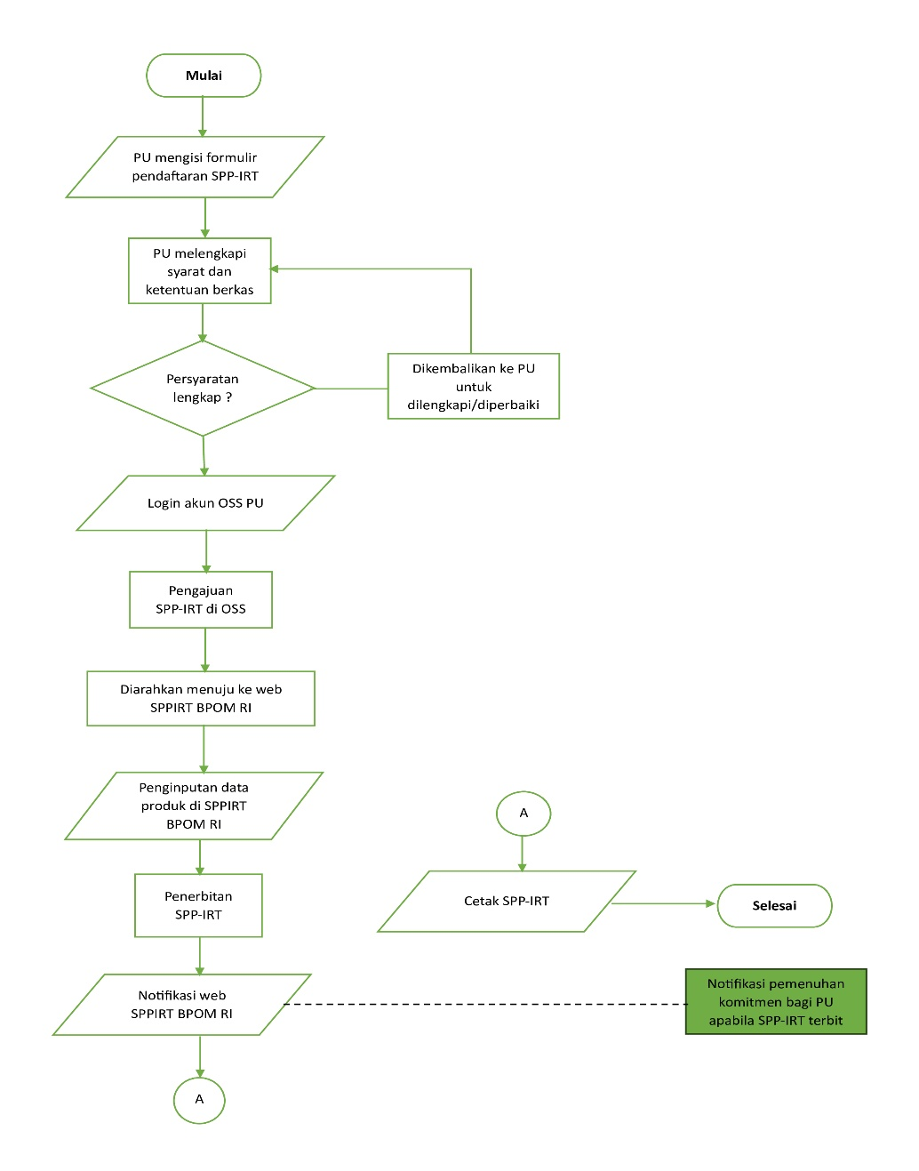
3. | Jangka Waktu Pelayanan | 1 (hari) kerja
4. | Biaya/Tarif | Gratis
5. | Produk Pelayanan | Pelayanan Pembuatan Sertifikat Pemenuhan Komitmen Produksi Pangan Olahan Industri Rumah Tangga (SPP-IRT)
6. | Penanganan pengaduan, saran dan masukan | Email: koperasiumkmkabberau@gmail.com  SKM: bit.ly/skmdiskoperindag

- Proses Pengelolaan Pelayanan di Internal Organisasi (Manufacturing)

No. | Komponen | Uraian
1. | Dasar Hukum | - Undang-Undang Nomor 8 Tahun 1999 tentang Perlindungan Konsumen  - Undang-Undang Nomor 36 Tahun 2009 tentang Kesehatan  - Undang-Undang Nomor 18 Tahun 2012 tentang Pangan  - Undang-Undang Nomor 17 Tahun 2023 tentang Kesehatan  - Peraturan Pemerintah Nomor 86 Tahun 2020 tentang Keamanan Pangan  - Peraturan Pemerintah No. 5 Tahun 2021 tentang Penyelenggaraan Perizinan Berusaha Berbasis Resiko  - Inpres No. 3 Tahun 2017 tentang Peningkatan Efektifitas Pengawasan Obat dan Makanan Peraturan Kepala Badan Pengawas Obat dan Makanan Republik Indonesia Nomor HK.03.1.23.04.12.2206 Tahun 2012 tentang Cara Produksi Pangan yang Baik untuk Industri Rumah Tangga  - Permendagri No. 41 Tahun 2018 tentang Peningkatan Koordinasi Pembinaan dan Pengawasan Obat dan Makanan di Daerah  - Peraturan Kepala Badan Pengawas Obat dan Makanan Republik Indonesia No. HK.03.1.23.04.12.2207 Tahun 2012 tentang Tata Cara Pemeriksaan Sarana Produksi Pangan Industri Rumah Tangga  - Peraturan BPOM No. 4 Tahun 2024 tentang Pedoman Penerbitan Sertifikat Pemenuhan Komitmen Produksi Pangan Industri Rumah Tangga  - 11. Peraturan BPOM No. 10 Tahun 2021 tentang Standar Kegiatan Usaha pada Penyelenggaraan Perizinan Berusaha Berbasis Resiko Obat dan Makanan
2. | Sarana dan prasarana | - Meja  - Kursi  - Laptop  - Jaringan Internet  - Kertas HVS  - Pulpen
3. | Jangka Waktu Pelayanan | 1 (satu) hari kerja
4. | Kompetensi pelaksana | - Memiliki Sertifikat Kompetensi Pendamping Proses Produk Halal (PPH)  - Memiliki SK Pegawai ASN
5. | Pengawasan Internal | Kepala Bidang Koperasi dan UMKM
6. | Jumlah Pelaksana | - Teknis 3 orang  - Pembantu Teknis 2 orang
7. | Jaminan pelayanan | - Pelayanan diberikan sesuai dengan SOP yang telah ditetapkan  - Pelayanan diberikan secara transparan
8. | Jaminan keselamatan dan keamanan pelayanan | Jaminan keamanan dari kebocoran data
9. | Evaluasi kinerja pelaksana | Evaluasi minimal dilakukan 1 (satu) tahun sekali untuk dilakukan perbaikan dan peningkatan pelayanan yang dimungkinkan

- Standar Pelayanan Pengajuan Permohonan Hibah untuk Kelompok Usaha Bersama (KUB)
- Proses Penyampaian Pelayanan (Services Delivery)

No. | Komponen | Uraian
1. | Persyaratan | - Memiliki Kelompok Usaha Bersama (KUB) berbadan hukum Akte Notaris  - NIB (Nomor Induk Berusaha)  - No. WA Ketua KUB / Perwakilan  - Email Ketua KUB / Perwakilan  - Surat Permohonan bertanda tangan Ketua dan Sekretaris KUB serta diketahui oleh Kepala Kampung/Lurah dan Camat  - Proposal Hibah tertuju Bupati  - Dokumen Administrasi seperti: KTP Ketua KUB, Fotokopi Akte Notaris/SK Bupati, Fotokopi NPWP, Fotokopi Surat Keterangan Domisili dari Kepala Kampung/Lurah, Fotokopi izin operasional, Fotokopi sertifikat tanah, dan Fotokopi rekening bank
2. | Sistem, Mekanisme dan Prosedur | Alur Pelayanan Pengajuan Permohonan Hibah bagi KUB  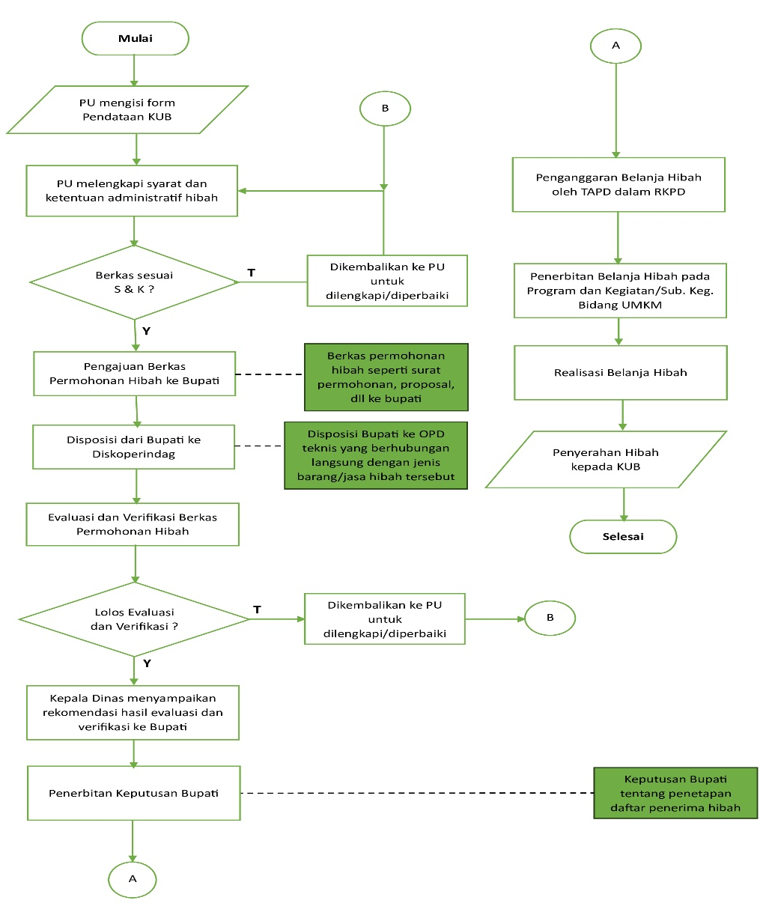
3. | Jangka Waktu Pelayanan | 1 – 2 Tahun
4. | Biaya/Tarif | Gratis
5. | Produk Pelayanan | Pelayanan Pengajuan Permohonan Hibah
6. | Penanganan pengaduan, saran dan masukan | Email: koperasiumkmkabberau@gmail.com  SKM: bit.ly/skmdiskoperindag

- Proses Pengelolaan Pelayanan di Internal Organisasi (Manufacturing)

No. | Komponen | Uraian
1. | Dasar Hukum | - Pasal 5 ayat (2) Undang – Undang Dasar Negara Republik Indonesia Tahun 1945;  - Undang-Undang RI No. 23 Tahun 2014 tentang Pemerintahan Daerah  - Undang – Undang Nomor 20 Tahun 2008 tentang Usaha Mikro, Kecil, dan Menengah  - Peraturan Pemerintah No. 7 Tahun 2021 tentang Kemudahan Perizinan Berusaha dan Pemberdayaan Koperasi, Usaha Mikro, Kecil, dan Menengah  - Peraturan Menteri Dalam Negeri Nomor 99 Tahun 2019 tentang Pedoman Pemberian Hibah dan Bantuan Sosial yang bersumber dari APBD.  - Peraturan Menteri Keuangan (PMK) No. 99/PMK.05/2017 tentang Administrasi Pengelolaan Hibah.  - Peraturan Menteri Keuangan (PMK) No. 14 Tahun 2024 tentang Ketentuan Umum, Sumber Anggaran Hibah, dan Tanggung Jawab terkait Hibah.  - Peraturan Bupati No. 37 Tahun 2022 tentang Tata Cara Penganggaran, Pelaksanaan, Penatausahaan, Pelaporan, Pertanggungjawaban, Monitoring, dan Evaluasi Pemberian Hibah dan Bantuan Sosial yang bersumber dari Anggaran Pendapatan dan Belanja Daerah
2. | Sarana dan prasarana | - Meja  - Kursi  - Laptop  - Jaringan Internet  - Kertas HVS  - Pulpen
3. | Jangka Waktu Pelayanan | 1 – 2 Tahun
4. | Kompetensi pelaksana | - Memiliki SK Pegawai ASN
5. | Pengawasan Internal | Kepala Bidang Koperasi dan UMKM
6. | Jumlah Pelaksana | - Teknis 3 orang  - Pembantu Teknis 2 orang
7. | Jaminan pelayanan | - Pelayanan diberikan sesuai dengan SOP yang telah ditetapkan  - Pelayanan diberikan secara transparan
8. | Jaminan keselamatan dan keamanan pelayanan | Jaminan keamanan
9. | Evaluasi kinerja pelaksana | Evaluasi minimal dilakukan 1 (satu) tahun sekali untuk dilakukan perbaikan dan peningkatan pelayanan yang dimungkinkan

STANDAR PELAYANAN

- Dasar hukum, peraturan perundang-undangan yang menjadi dasar penyelenggaraan pelayanan
- Persyaratan, syarat yang harus dipenuhi dalam pengurusan suatu jenis pelayanan, baik persyaratan teknis maupun admnistratif
- Sistem, mekanisme dan prosedur, tata cara pelayanan yang dibakukan bagi pemberi dan penerima pelayanan, termasuk pengaduan
- Jangka waktu penyelesaian, jangka waktu yang diperlukan untuk menyelesaiakan seluruh proses pelayanan dari setiap jenis pelayanan
- Biaya/tarif, ongkos yang dikenakan kepada penerima layanan dalam mengurus dan/atau memperoleh pelayanan dari penyelenggara yang besarnya ditetapkan berdasarkan kesepakatan antara penyelenggara dan masyarakat
- Produk pelayanan, hasil pelayanan yang diberikan dan diterima sesuai dengan ketentuan yang telah ditetapkan
- Sarana, prasarana, dan/atau fasilitas, peralatan dan fasilitas yang diperlukan dalam penyelenggaraan pelayanan, termasuk peralatan dan fasilitas bagi kelompok rentan
- Kompetensi pelaksana, kemampuan yang harus dimiliki oleh pelaksana meliputi pengetahuan, keahlian, keterampilan, dan pengalaman
- Pengawasan internal, pengendalian yang dilakukan oleh pimpinan satuan kerja atau atasan langsung pelaksana
- Penanganan pengaduan, saran, dan masukan, tata cara pelaksanaan penanganan pengaduan dan tindak lanjutnya
- Jumlah pelaksana, tersedianya pelaksana sesuai dengan beban kerja
- Jaminan pelayanan yang memberikan kepastian pelayanan dilaksanakan sesuai dengan standar pelayanan
- Jaminan keamanan dan keselamatan pelayanan dalam bentuk komitmen untuk memberikan rasa aman, bebas dari bahaya dan risiko keragu-raguan; dan
- Evaluasi kinerja pelaksanan, penilaian untuk mengetahuai seberapa jauh pelaksanaan kegiatan sesuai standar pelayanan.

